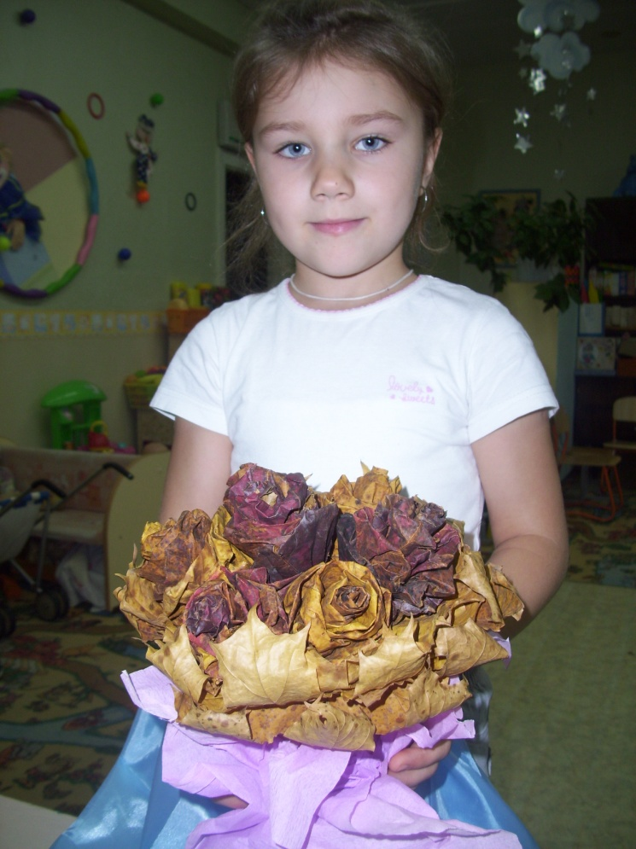
Маме маминой - посвящается.
С мамой мы решили
Подарить букет –
Бабушке любимой !
В мире её лучше – нет.
Но цветы на даче
Отцвели давно.
А бабуле хочется
Сделать нам добро.
Долго обсуждали,
И решили мы
Сделаем из листьев
Чудные цветы.
И букет подарим
С мамой от души.
Бабушку и маму
Крепко любим мы!
(Вехова Е.П.)

